就业星专业行业探索大赛举荐操作手册

深圳市即构科技有限公司
2026年03月

一、登录就业星管理平台
准备一台笔记本或者台式电脑，安装好谷歌浏览器（其他浏览器也可以使用），在网址栏输入管理平台网址进行登录：
登录网址：https://college.jiuyexing.com/#/login
登录页面如下，使用创建的账号登录（可联系即构科技就业星工作人员创建管理员账号）：
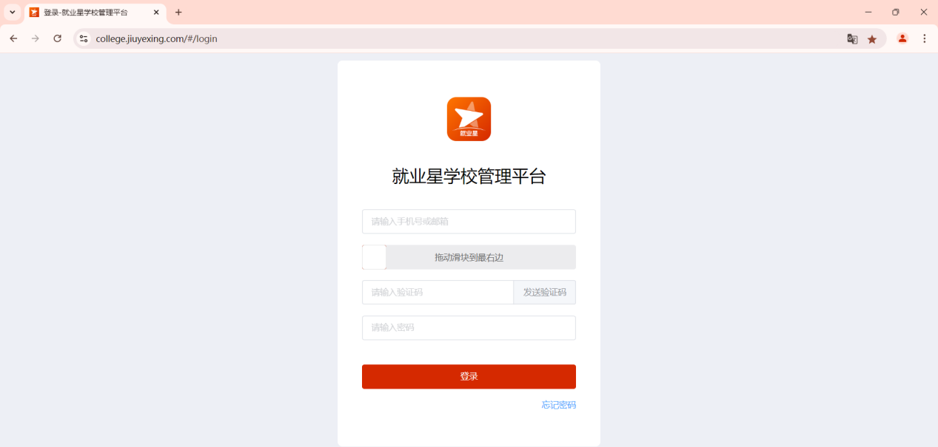

二、查看学生上传材料和报名表
院系老师可以在【职规大赛管理】-【职规大赛运营管理】-【职规大赛任务】里查看本院系的学生提交情况，可查看选手提交的材料以及报名表
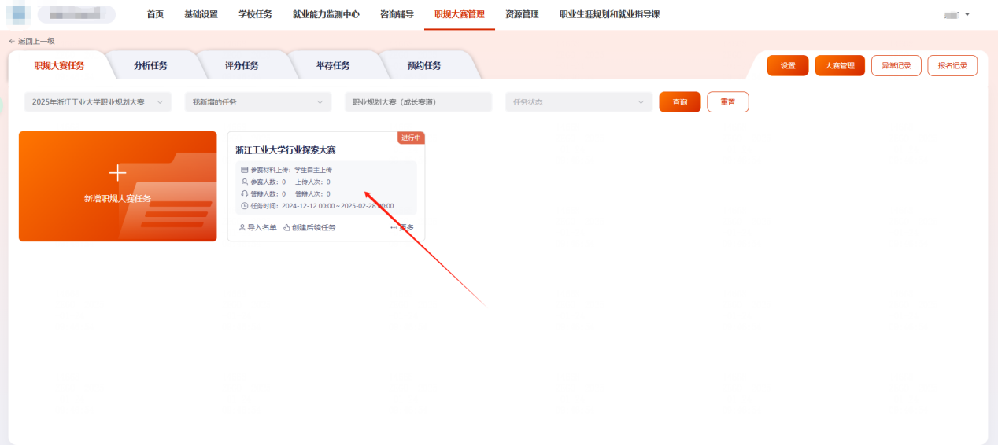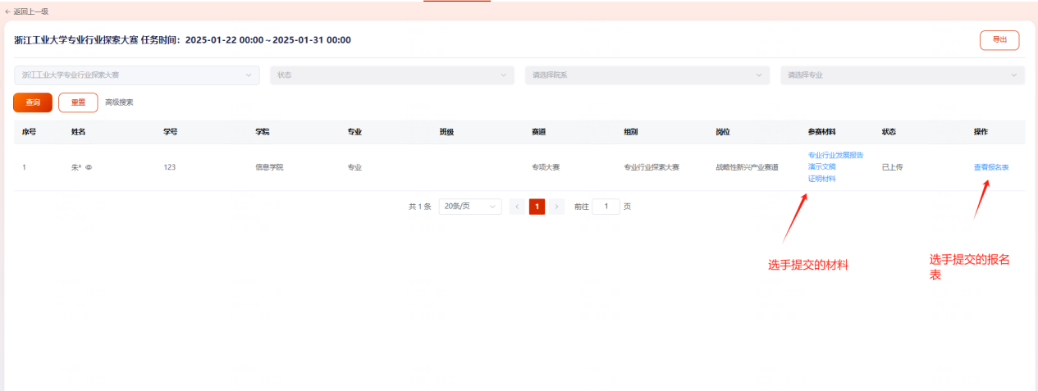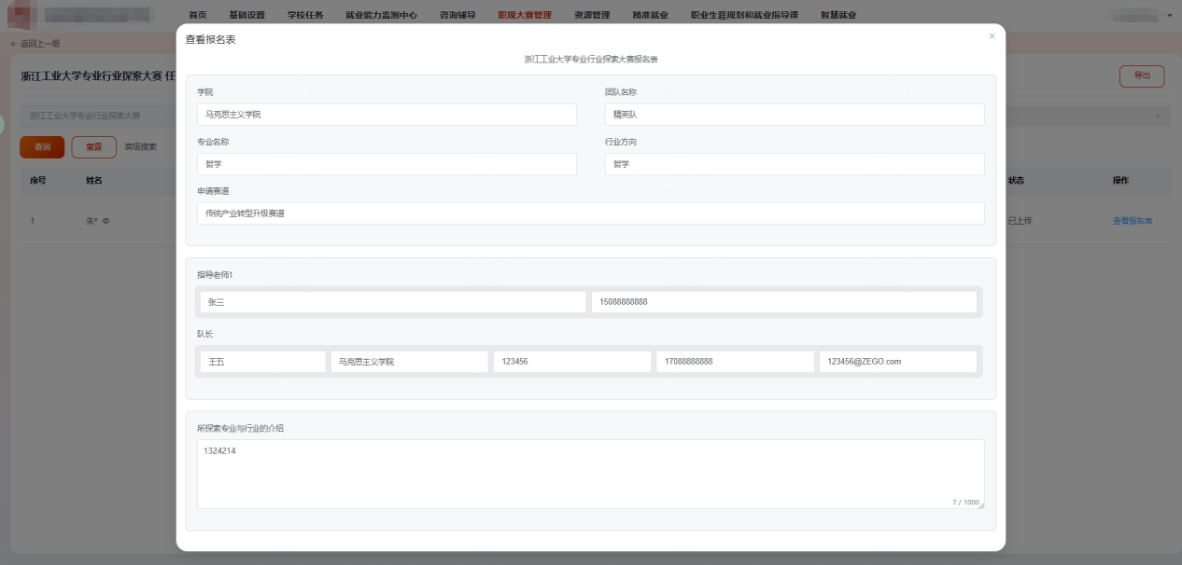

三、专业行业探索大赛赛事举荐

在线举荐
功能介绍：院级管理员负责查看选手上传的参赛作品和报名信息，可标记优秀作品，举荐学生作品并给出举荐理由。对本院系选手进行“举荐”操作。
操作方法：系统管理员登录系统后，进入【职规大赛管理】-【职规大赛运营管理】-【举荐任务】页面即可看到相关举荐任务，点击进入后即可查看学生上传的材料和报名表进行举荐。
在线浏览参赛材料点击“专业行业分析报告”，查看学生报名信息点击【查看报名表】：
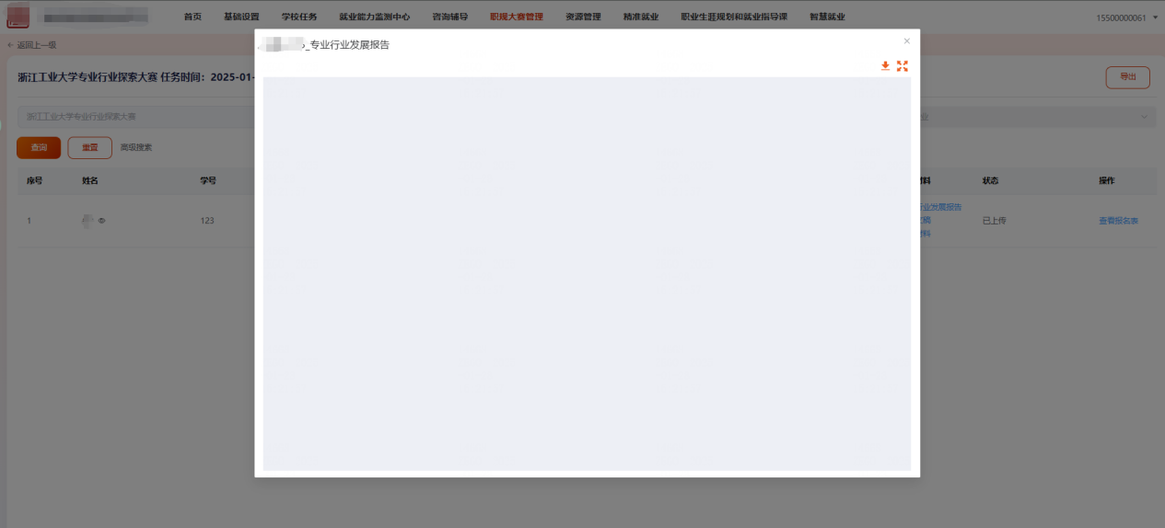
根据学生的参赛材料综合分析进行举荐，填写举荐排序、举荐理由：
